Terugblik op de landelijke sterrenkijkdagen zondag 9 maart jl.

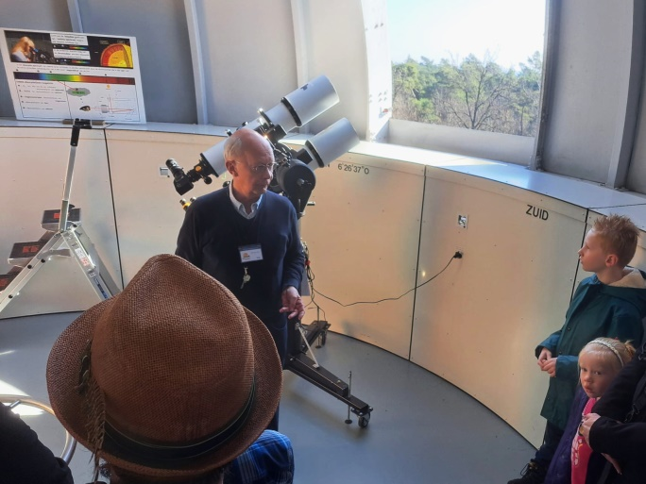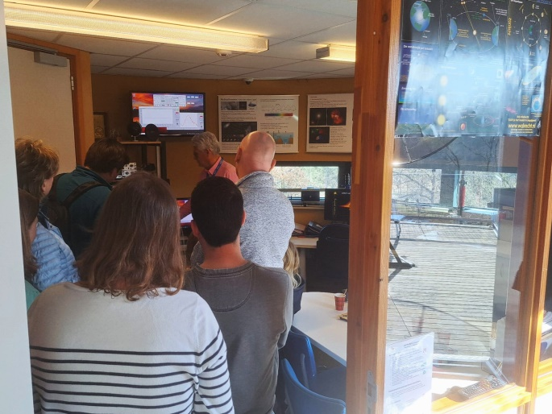

Op deze zonnige zondag kwamen zowel volwassenen als kinderen in grote getale naar de sterrenwacht. Van kwart over 10 in de ochtend tot vier uur in de middag werd vol bewondering met de zonnetelescopen, de projectietelescoop, de spectroscoop, de doe het zelf schoenendoos en de radiotelescoop de zon bekeken én beluisterd.

Door het heldere weer kon men indrukwekkende details van de zon zoals protuberansen en zonnevlekken waarnemen.

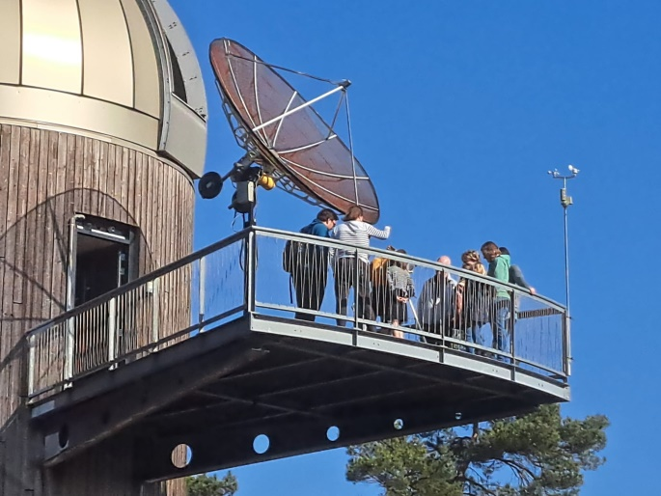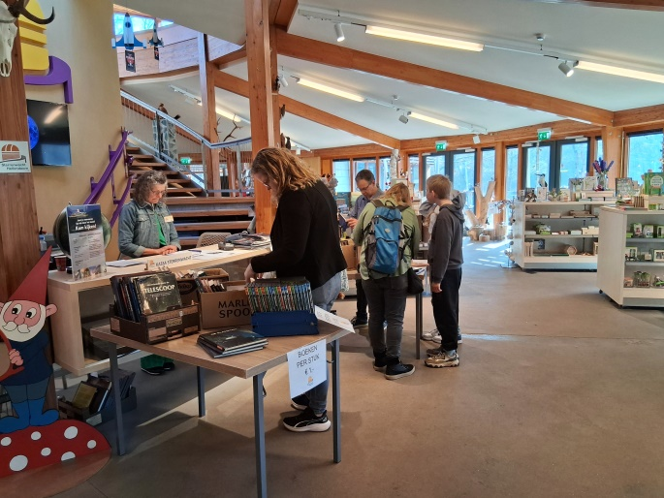

Wie zich nog iets meer in de astronomie wilde verdiepen kon bij de kraam met boeken uit de opgeruimde bibliotheek van de sterrenwacht tegen een kleine vergoeding een exemplaar aanschaffen. Veel boeken en dvd’s vonden zo een nieuw thuis.

De sfeer op de sterrenwacht was gezellig en mede dankzij het heldere weer, het enthousiasme van het publiek en de vrijwilligers werd deze “Kijk naar de Zon Dag” een geslaagd evenement.

